2023年医学高级职称-病理学(医学高级)考试历年参考核心考点荟萃附答案

第一卷

一.参考题库(共25题)
1.下列哪项为纤维腺瘤的特征（ ）
A、多呈分叶状
B、包膜不完整，切除后易复发
C、易恶变
D、瘤实质由增生的腺上皮和纤维组织组成
E、常发生于卵巢

正确答案:D

2.异型性(atypia)

正确答案:
指肿瘤组织在细胞形态和组织结构上与其起源组织有不同程度的差异，这种差异称异型性。

3.组织坏死后，其结构轮廓早期可辨认，应是（）。
A、肺出血性梗死
B、心肌梗死
C、肠湿性坏疽
D、肠阿米巴脓肿
E、急性胰腺炎

正确答案:B

4.
患者男，68岁，因“腹部饱胀、食欲减退”来诊。查体：上腹部触及包块。胃镜：胃底部前壁占位，局灶性黏膜溃疡。大体检查：肿瘤5.8cm×6.9cm，切面灰白、灰红色，界限清楚。组织学检查：肿瘤由胖梭形细胞组成，条索状排列，间质中等量，部分呈变性坏死。细胞核分裂象5个/50HPF。对排除纤维瘤病有重要价值的有（）。
A、CD34（-）
B、SMA（-）
C、DOG1（-）
D、CD117（-）
E、b-catenin（-）
F、DES（-）

正确答案:B,E

5.引起肺气肿的最重原因是（）。
A、吸烟
B、空气污染
C、小气道感染
D、慢性阻塞性细支气管炎
E、肺尘埃沉着病

正确答案:D

6.镜下可见黏液样变的肿瘤包括（）
A、软骨瘤
B、骨软骨瘤
C、软骨母细胞瘤
D、软骨黏液样纤维瘤
E、软骨肉瘤

正确答案:C,D,E

7.血清中颗粒密度最大的是（）。
A、CM
B、HDL
C、LDL
D、D.Lp
E、VLDL

正确答案:B

8.低血钾的典型心电图表现为（）。
A、QT间期延长
B、QRS波增宽
C、u波倒置
D、ST段压低，T波低平及u波增高
E、T波倒置

正确答案:D

9.下列哪一项不属于肾脏和尿路病变引起的压痛点（）。
A、第12肋骨与脊柱的夹角
B、脐水平线上腹直肌外缘
C、第12肋骨与腰肌外缘的夹角
D、脐与髂前上棘连线中外1/3交界点
E、第10肋骨的前端

正确答案:D

10.恶性肿瘤的特征有（ ）
A、瘤细胞分化不成熟
B、可有完整包膜
C、生长速度快
D、可出血、坏死
E、可引起机体发热

正确答案:A,C,D,E

11.CK7（+）、CK20（-）、TTF-1（+）的肿瘤最可能是（）
A、结直肠腺癌
B、肺腺癌
C、Merkel细胞癌
D、肝细胞癌
E、胰腺癌

正确答案:B

12.在伤寒病的潜伏期，伤寒杆菌一般在机体的何种组织细胞中寄生、繁殖（）。
A、巨噬细胞
B、T细胞
C、胆囊
D、心脏
E、肾脏

正确答案:A

13.引起心悸最常见的病因是（）。
A、高血压
B、心律失常
C、冠心病
D、神经官能症
E、心肌病

正确答案:B

14.图所示的胎盘滋养层细胞疾病，最可能的病理诊断是（） 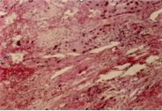
A、胎盘绒毛水肿、变性
B、绒毛膜癌
C、部分性葡萄胎
D、侵袭性葡萄胎
E、完全性葡萄胎

正确答案:B

15.肺功能检查内容包括（）。
A、肺通气
B、呼吸动度
C、肺容积
D、肺的血流
E、肺换气

正确答案:A,B,C,D,E

16.下列有关肺功能检查的描述错误的是（）。
A、潮气量指平静呼吸时一次进出的气量
B、补吸气量是随吸气肌功能的改变而发生变化
C、正常深吸气量应占肺活量的1/2
D、补呼气量主要受呼气肌的影响
E、气道阻塞时深吸气量减少

正确答案:C

17.下列哪一项表示良性肿瘤的一般特征（ ）
A、生长速度慢
B、不转移
C、膨胀性生长
D、异型性小
E、手术不易切除干净

正确答案:D

18.牙源性纤维瘤的病变包括（）
A、肿瘤中见交错编织的纤维结缔组织
B、周边的上皮细胞呈栅栏状排列
C、肿瘤内可见牙骨质小体和钙化
D、纤维组织内有散在牙源性上皮条索或团块
E、上皮细胞团、索中央区可见星网状层

正确答案:A,C,D

19.患者女，14岁，未婚，因“血样白带6个月余，阴道出血24d”来诊。查体：宫腔肿物自阴道脱出。取出部分组织活检。大体检查：碎肿瘤组织12cm×11cm×3cm，部分呈葡萄状、分叶状。送检组织如图所示。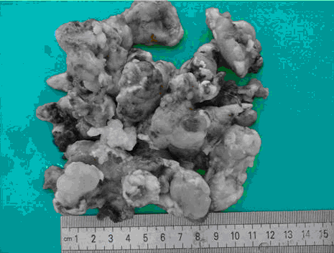
以上诊断对应的诊断依据及鉴别诊断要点是（）。
A、葡萄簇肉瘤肉眼观察有葡萄状组织，镜下含有横纹肌肉瘤成分
B、恶性畸胎瘤含有多种组织成分，包括中胚叶恶性成分
C、癌肉瘤由恶性上皮性成分和恶性间叶性成分组成
D、恶性腺纤维瘤（癌纤维瘤）由癌组织和良性间叶性组织组成
E、Müllerian腺肉瘤由良性上皮性成分和恶性间叶性组织组成
F、考虑转移性软组织肉瘤是因为无法解释该肿瘤形态特点

正确答案:E

20.病理上动脉粥样硬化的复合病变包括______，______，______，______，______及______等。

正确答案:斑块内出血；斑块破裂；血栓形成；钙化；动脉瘤形成；血管管腔狭窄

21.诊断前列腺癌时，可选择检测的肿瘤标志物（）。
A、NSE
B、CEA
C、AFP
D、PSA
E、PAP

正确答案:D,E

22.诊断恶性肿瘤的组织学依据主要是（）。
A、细胞浆呈嗜碱性
B、细胞核大
C、细胞异型性明显
D、核仁明显
E、可见核分裂像

正确答案:C

23.酒精性肝炎的常见病变有（）
A、肝细胞气球样变
B、肝细胞脂肪变性
C、灶状肝细胞坏死伴中性粒细胞浸润
D、ＭAllory小体
E、汇管区淋巴细胞浸润

正确答案:B,C,D

24.铁锈色痰见于大叶性肺炎（）。
A、充血水肿期
B、红色肝样变期
C、灰色肝样变期
D、溶解消散期
E、合并肺肉质变期

正确答案:B

25.聚合酶链反应（PCR）能用于检测（）。
A、染色体易位
B、肿瘤已知突变
C、肿瘤未知突变
D、肿瘤微小残留疾病
E、微卫星不稳定

正确答案:A,B,D,E

第二卷

一.参考题库(共25题)
1.进展期胃癌(advanced gastric carcinoma)

正确答案:
胃癌组织浸润到黏膜下层以下者均属进展期胃癌。

2.患者男性，40岁，右颈部包块逐渐增大2年，近来感呼吸，吞咽困难，行颈部包块切除术。
本病的基本病变特点不包括哪一点（ ）
A、可分为三个时期：增生期，胶质贮积期，结节期
B、可形成大小不等结节，但无完整包膜
C、部分滤泡上皮增生复旧明显，胶质贮积
D、部分滤泡破坏，上皮细胞嗜酸性变，间质中淋巴滤泡形成
E、部分区可有出血，囊性变

正确答案:D

3.局部组织细胞的死亡所出现的形态改变称为________，由动脉阻塞所致的局部组织死亡称为________。机体的突然死亡称为________。

正确答案:坏死；梗死；猝死

4.寄生虫病流行需要的三个条件是_____、_______、_______。

正确答案:传染源；传播途径；易感人群

5.意识模糊表现为（）。
A、眼球无转动
B、意识大部分丧失，无自主运动
C、接近于人事不省的状态
D、角膜反射消失
E、对时间、地点、人物的定向能力发生障碍

正确答案:E

6.男，65岁，慢性气管炎史20余年，门诊诊断：肺源性心脏病，体检发现的以下体征中可能提示存在右心衰竭的是（）。
A、双肺湿啰音和少量哮鸣音
B、右肋下可触及肝脏1.0cm
C、双下肢水肿
D、肺气肿体征
E、剑突下搏动

正确答案:C

7.左心室附壁血栓可引起（ ）
A、心力衰竭
B、肺淤血
C、脑动脉栓塞
D、肺动脉栓塞
E、心壁穿孔

正确答案:C

8.下列关于心房颤动的描述错误的是（）。
A、PR间期不固定
B、心室律绝对不齐
C、频率>350次／分
D、V，导联的颤动波最明显
E、QRS波一般不增宽

正确答案:A

9.患者，女，23岁，右上肢皮下包块切除，术后送检。巨检肿块呈结节状，境界不清，无包膜，切面灰红色，质嫩。
如需确诊，应做免疫组化检查进一步鉴别。该肿瘤表达的抗体为（ ）
A、Vim、SMA、Des阳性，CK、S100、NF阴性
B、CK、S100阳性，SMA、Des、NF、Vim阴性
C、Vim阳性，SMA、Des、NF、CK、S100阴性
D、Vim、S100、NF阳性，SMA、Des、CK阴性
E、Vim、CK阳性，S100、SMA、Des、NF阴性

正确答案:C

10.符合急性淋巴细胞白血病细胞化学染色结果的是（）。
A、中性粒细胞碱性磷酸酶（NAP）活性减低
B、α-醋酸萘酚酯酶染色阳性
C、糖原染色阳性
D、过氧化物酶染色（POX）阳性
E、苏丹黑B染色阳性

正确答案:C

11.滤泡性淋巴瘤典型的细胞遗传学异常是（）
A、t（3；14）
B、t（8；14）
C、t（11；14）
D、t（11；18）
E、t（14；18）

正确答案:E

12.下列哪种肿瘤的形状，癌的可能性大（ ）
A、息肉状
B、火山口状溃疡
C、分叶状
D、结节状
E、乳头状

正确答案:B

13.某低位小肠梗阻的患者，可有腹胀、腹痛、剧烈呕吐及排便、排气停止的症状，其呕吐物的性质应是下列哪一种（）。
A、呕吐棕黄色带粪臭的内容物
B、呕吐大量胃、肠、胰液和胆汁的内容物
C、剧烈呕吐胃内容物后呕吐血液
D、呕吐大量酸酵宿食
E、喷射性呕吐

正确答案:A

14.关于淤血组织器官的病变，哪项描述是错误的（）
A、常伴有水肿
B、呈暗红色
C、温度增加
D、可引起出血
E、可发生萎缩

正确答案:C

15.梗死呈节段状的器官是（）。
A、小肠
B、心
C、肾
D、脾
E、脑

正确答案:A

16.胰头癌的早期扩散方式主要是（）
A、直接蔓延到总胆管、十二指肠
B、种植转移到盆腔
C、经淋巴结转移至胰头旁及胆管淋巴结
D、经血行转移到肺
E、逆行转移到股静脉及髂静脉

正确答案:A

17.呼吸衰竭导致机体各系统代谢和功能变化的始动因素是（）。
A、低氧血症
B、高碳酸血症
C、呼吸性酸中毒
D、代谢性酸中毒
E、高钾低氯血症

正确答案:A,B

18.患者男，58岁，因“自觉咽部不适”来诊。查体：右侧扁桃体Ⅱ度肿大，同侧颈部可扪及1个肿大的淋巴结，直径约2cm，活动，无触痛。
病理诊断考虑为（）。（提示临床怀疑肿瘤，并行活检。大体检查：不规则组织1块，直径约0.4cm。镜检如下图所示。）
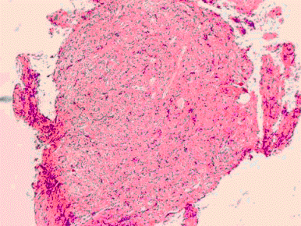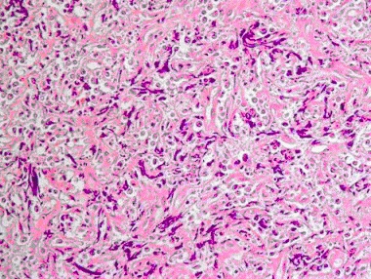
A、黑色素瘤
B、非霍奇金淋巴瘤
C、滤泡树突状细胞肉瘤
D、慢性扁桃体炎急性发作
E、低分化癌
F、血管肉瘤

正确答案:A,B,E

19.糖尿病诊断标准中，空腹血糖需大于（）。
A、7.0mmol/L
B、7.8mmol/L
C、8.4mmol/L
D、10.1mmol/L
E、11.1mmol/L

正确答案:A

20.急性内脏穿孔引起急性弥漫性腹膜炎的腹痛特点为下列哪一种（）。
A、全腹持续性剧烈疼痛
B、阵发性绞痛
C、钻顶样疼痛
D、烧灼样疼痛
E、持续性钝痛

正确答案:A

21.慢性肺淤血时肺泡腔中见到的主要是（ ）
A、心力衰竭细胞
B、炎症细胞
C、纤维蛋白
D、肺泡壁上皮细胞
E、水肿液

正确答案:E

22.下列哪种类型的肺气肿累及呼吸性细支气管（）
A、肺大泡
B、腺泡周围型
C、全腺泡型
D、不规则型
E、间质性肺气肿

正确答案:C

23.患者男，52岁，因“右侧后下牙疼痛6个月，加重1周”来诊。患者右侧后下牙反复疼痛6个月，口服消炎药可缓解，但反复发作，近1周疼痛加重，同侧耳颞区放射痛，自觉牙伸长不能咀嚼，右侧下唇发麻，并出现高热、畏寒、食欲减退。查体：T39.2℃，P108次/min，R24次/min，急性病容，右面部轻微肿胀，右下颌第一磨牙残冠，探诊死髓，右下颌磨牙松动、叩痛，冠周溢脓。白细胞总数为10.3×109/L，中性粒细胞0.89。
若延误治疗，可能发展为（）。
A、慢性中央性颌骨骨髓炎
B、慢性边缘性颌骨骨髓炎
C、慢性牙周炎
D、牙槽骨慢性炎症
E、下颌慢性根尖周炎

正确答案:A

24.血尿是指尿离心沉淀后镜检每高倍视野红细胞（）。
A、1～2个
B、2个
C、3个以上
D、5个
E、10个以上

正确答案:C

25.患者，男，55岁，每年冬春季节均会出现反复发作的咳嗽、咳痰等症状，至少持续3个月以上。胸片示肺纹理增粗，紊乱。
该疾病的主要病理变化应除外哪一项（ ）
A、支气管黏液腺肥大、增生
B、支气管黏膜上皮纤毛脱落、倒伏
C、支气管管壁淋巴细胞、浆细胞浸润
D、支气管黏膜上皮鳞状细胞化生
E、支气管黏膜上皮细胞重度异型增生

正确答案:E

第三卷

一.参考题库(共25题)
1.
患者女，48岁。绝经2年，体检发现子宫肿瘤。术中见子宫肌壁间一不规则肿物，8cm×7cm×5cm，切面淡黄色，质软，鱼肉状，肿物边界尚清。光镜形态如图所示。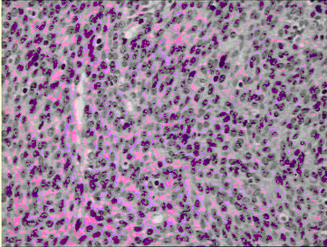
该病的主要诊断依据及良、恶性鉴别要点为（）。
A、细胞明显丰富
B、异型性不明显
C、核分裂象少见
D、无凝固性坏死
E、肿瘤边界情况
F、肌源性标志物阳性
G、CD10（-）

正确答案:A,B,C,D,E,F,G

2.X线显示“梨形心”，见于（）。
A、主动脉瓣狭窄
B、主动脉瓣关闭不全
C、二尖瓣狭窄
D、三尖瓣关闭不全
E、二尖瓣关闭不全

正确答案:C

3.主动脉粥样硬化巨检如图，镜下观如图所示，该病变最佳名称为（ ）
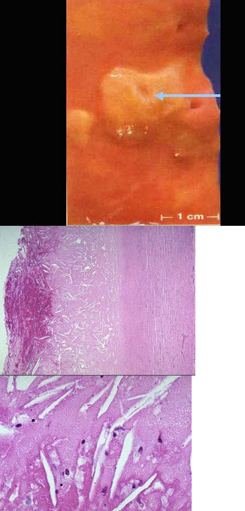
A、脂纹
B、纤维斑块
C、粥样斑块
D、粥瘤性溃疡
E、动脉瘤形成

正确答案:D

4.关于缺血性结肠炎，叙述错误的是（）。
A、多发生于年轻患者

B、早期黏膜及黏膜下层高度充血、水肿及出血，黏膜坏死，可见影细胞和影腺窝结构
C、黏膜下明显淋巴细胞性血管炎
D、可有均匀片状假膜形成
E、患者可发生肠穿孔和肠梗阻

正确答案:A,C

5.A.EB病毒
B.幽门螺旋杆菌
C.人乳头状瘤病毒
D.乙型肝炎病毒
E.RNA肿瘤病毒

胃癌（ ）

正确答案:B

鼻咽癌（ ）

正确答案:A

子宫颈癌（ ）

正确答案:C

6.胚胎性横纹肌肉瘤相对最为好发的部位包括（）。
A、头颈部
B、呼吸道
C、消化道
D、四肢
E、泌尿生殖道

正确答案:A,E

7.尸体解剖时常见到的灰白色固体质块是（ ）
A、白色血栓
B、红色血栓
C、混合血栓
D、血凝块
E、寄生虫

正确答案:C

8.与雌激素水平过高密切相关的肿瘤是（）。
A、子宫颈鳞癌
B、子宫颈腺癌
C、绒毛膜癌
D、子宫内膜癌
E、卵巢囊腺癌

正确答案:D

9.进展期胃癌的大体类型有（）
A、浅表溃疡型
B、巨块型
C、限局溃疡型
D、浸润溃疡型
E、皮革胃

正确答案:B,C,D,E

10.简述淋巴结反应性增生与非霍奇金病临床病理特点的区别。

正确答案:
(1)非霍奇金病的临床病理特点：①淋巴结结构部分或全部破坏；②瘤细胞呈单克隆性增生；③常有正常结构被瘤细胞侵袭和包膜外浸润；④淋巴结进行性增大；⑤可发生扩散转移；⑥抗感染治疗无效。
(2)淋巴结反应性增生的临床病理特点：①淋巴结结构呈可逆性改变；②细胞成分为以成熟浆细胞为标志的B淋巴细胞衍化系列；③无正常结构被侵袭和包膜外浸润；④不发生扩散转移；⑤淋巴结时大时小；⑥抗感染治疗可治愈。

11.男，3岁，先天性心脏病，无发绀，来院就诊。胸部X线检查：左心室增大，肺动脉段突出，肺血流增多，有毛细血管搏动征。此患儿的诊断最可能是（）。
A、房间隔缺损
B、室间隔缺损
C、动脉导管未闭
D、法洛四联症
E、肺动脉瓣狭窄

正确答案:C

12.患者男，42岁，因“下肢外伤”来诊。伤口约4cm×5cm×6cm，红、肿、热、痛、功能障碍，并流出异物和脓液。经住院治疗2个月余，伤口愈合。影响患者伤口愈合的主要因素是（）。
A、营养不良
B、年龄偏大
C、伤口异物
D、伤口感染
以上内容仅为本文档的试下载部分，为可阅读页数的一半内容。如要下载或阅读全文，请访问：https://d.book118.com/316232134243010035

